ACTES DE MARIAGE DE

Michel GARNIER
&
Marie-Louise PETIT
16/06/1807

M224-225
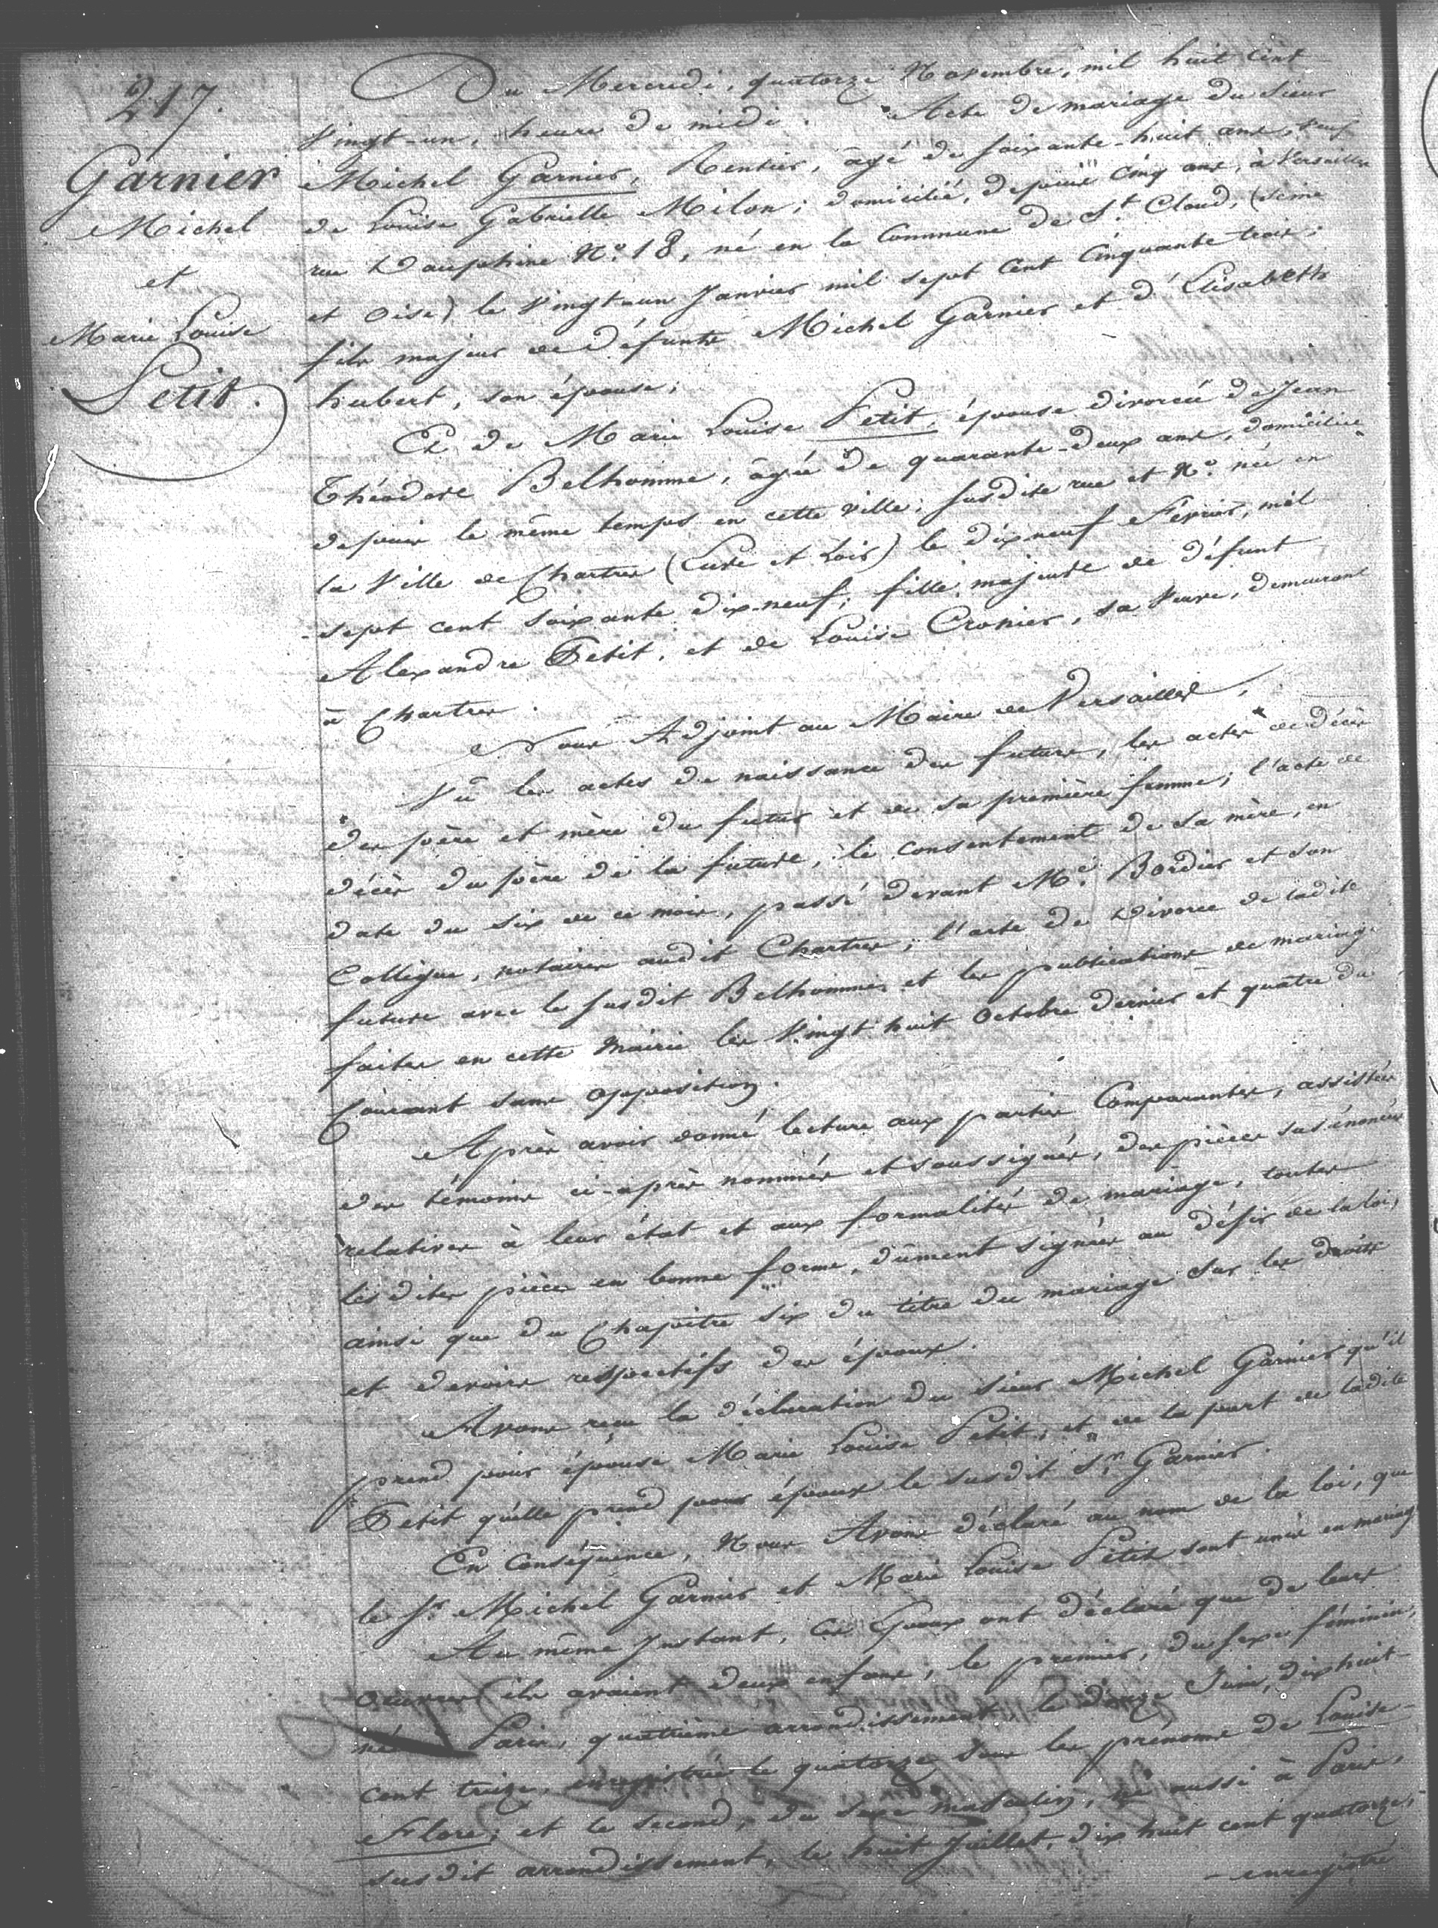

Tr

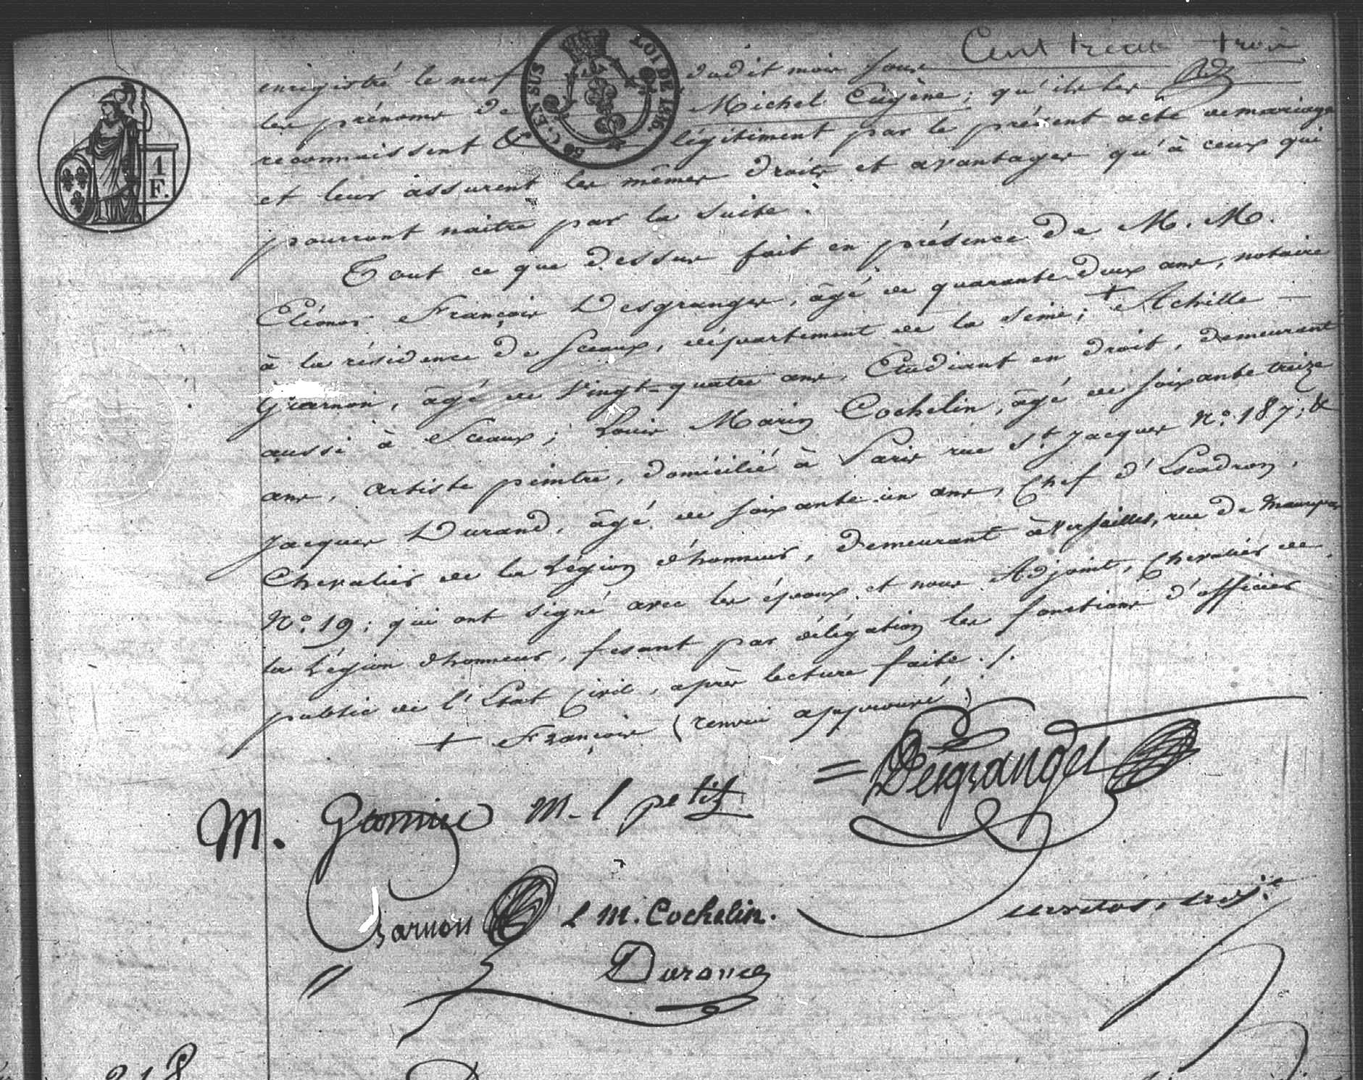

Transcription
N°217
GARNIER Michel
et
Marie-Louise PETIT

Du mercredi quatorze Novembre mil huit cent vingt un, heure de midi, Acte de mariage du Sieur Michel GARNIER, rentier, âgé de soixante huit ans, veuf de Louise Gabrielle MILON, domicilié depuis cinq ans à Versailles, rue Dauphine N°18, né en la commune de St Cloud (seine et Oise), le vingt un janvier mil sept cent cinquante trois, fils majeur de défunt Michel GARNIER et d'Elisabeth HUBERT son épouse.
Et de Marie Louise PETIT, épouse divorcée de Jean Théodore BELHOMME, âgée de quarante deux ans, domiciliée depuis le même temps en cette ville, sus dite rue et N°, née en la ville de Chartres (Eure et Loir) le dix neuf février mil sept cent soixante dix neuf, fille majeure de défunt Alexandre PETIT et Louise CRONIER, sa veuve, demeurant à Chartres.
Nous adjoint au Maire de Versailles, vu les actes de naissance du futur, les actes de décés du père et mère du futur et de sa première femme, l'acte de décés du père de la future, le consentement de sa mère en date du six de ce mois, passé devant Me BORDIER et son collègue, notaire au dit Chartres, l'acte de divorce de la dite future avec le sus-dit BELHOMME et les publications de mariage faite en cette mairie les vingt huit octobre dernier et quatre du mois courant sans opposition.
Après avoir donné lecture aux parties comparantes assitées des témoins ci-après nommés et sous signés, des piéces sus nommées relatives à leur état et aux formalités de mariage, toutes les dites pièces en bonne forme, dûment signées au désir de la loi, ainsi que du chapitre six du titre du mariage sur les droits et devoirs respectifs des époux.
Avons recu déclaration du sieur Michel GARNIER qu'il prend pour épouse Marie-Louise PETIT et de la part de la ditte PETIT qu'elle prend pour époux le sus-dit GARNIER.
En conséquence, nous avons déclaré au nom de la loi que le Sr Michel GARNIER et Marie-Louise PETIT sont unis en mariage.
Au même instant, les époux ont déclaré que de leur amour ils avaient deux enfants, le premier de sexe féminin, née à Paris, quatrième arrondissement, le douze juin dix huit cent treize, enregistrée le quatorze sous le prénom de Louise-Flore et le second de sexe masculin, né aussi à PARIS, sus-dit arrondissement le huit juillet dix huit cent quatorze , enregistré le neuf du dit mois , sous le prénom de Michel Eugène qu'ils leur reconnaissent et légitiment par le présent acte de mariage et leur assurent les même droits et avantages qu'à ceux qui pourront naitre par la suite.
Tout ce que dessus fait en présence fait en présence de M. M Eléonor François DESGRANGES, âgé de quarante deux ans, notaire à la résidence de Seaux, département de la Seine; (1) Achille GARNIER âgé de vingt quatre ans, Etudiant en droit, demeurant aussi à Seaux, Louis Marin COCHELIN âgé de soixante treize ans, artiste peintre, domicilié à PARIS, rue St Jacques, N°187; Jacques DURAND âgé de soixante un ans, Chef d'escadron, chevalier de la légion d'honneur, demeurant à Versailles, rue de ..... N°19, qui ont signé avec les époux et nous, adjoint, chevalier de la légion d'honneur, fesant par délégation les fonctions d'officier public de l'état civil après lecture faites.
(1) François (renvoi approuvé)

